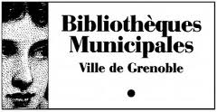
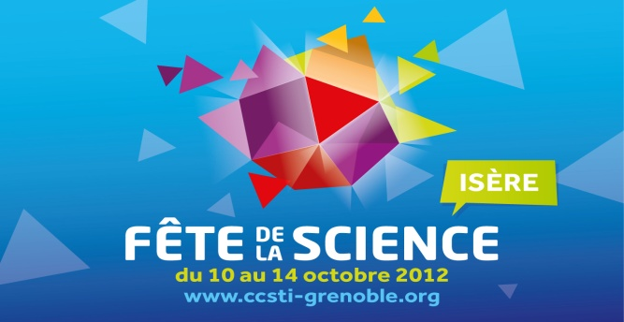

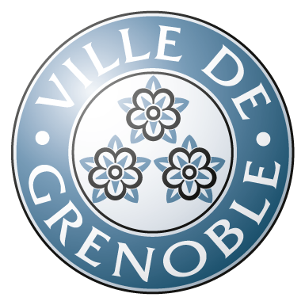
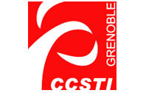

L’énergie pour tous

Débat

L’énergie, source de bien-être
Salle de conférence, Bibliothèque Kateb Yacine, Grand Place, Grenoble
Jeudi 11 octobre, 12 h 30 - 13 h 30

Comment un lieu peut-il contribuer à notre bien-être ou à notre mal-être ?

Le débat propose de combiner l'identification des courants telluriques parcourant le sous-sol et ayant une influence sur le vivant (géobiologie) ; la maîtrise des matériaux rendant saine notre troisième peau, la maison (baubiologie) ; et une pratique chinoise ancestrale harmonisant les mouvements d'énergie (feng shui).

Cette combinaison de disciplines permet à l’architecture et à l’art de créer des formes, des volumes, des couleurs qui amènent la circulation d’une énergie subtile et font de l'habitat un lieu agréable à vivre, où l'on se régénère.

Modération et animation
Jean-Pierre Charre, géographe, MPF 38, Territoire et Patrimoine
Bastien Moineau, doctorant à l’Université de Grenoble

Intervenants
Catherine Bergiron, Architecture et Intérieurs, MPF 38, Territoire et Patrimoine
Annie Bertrand-Perrin, consultante, formatrice et praticienne en feng shui
Jacqueline Collard, Présidente de Santé Environnement en Rhône-Alpes
François Mérinis, architecte Qualité Environnementale des Bâtiments

Contact : Territoire et Patrimoine, 4 quai Mounier, 3800 Grenoble, 04.76.42.54.13, 06.80.94.04.26, terretpat@yahoo.fr
